小学语文研究性学习评价方式的实践探索
潘淑幼
广东省佛山市南海区大沥中心小学
研究性学习在教学改革的浪潮中，在信息突飞猛进的时代里应运而生。本文论述了研究性学习评价方式的实施以及效果。通过激励性评价，达标式评价，成长记录评价和网络多元评价这些评价方式，使研究性学习取得更佳的效果。
【关键词】研究性学习 评价方式
《课程标准》中提出了应改革传统的评价方式。评价是研究性学习过程中的重要环节，我们在教学中应体现研究性学习评价的评价主体的多元性。评价内容的丰富性和灵活性，评价手段、方法的多样性等特点，使评价更具科学性和合理性。在小学语文研究性学习中可采用多种评价方式。

一、激励性评价
激励性评价就是在评价过程中，尊重学生自尊心，增强学生自信心，注重调动学生努力学习，不断上进的内驱因素。小学生都爱表扬，自尊心较强，但缺乏耐性。在研究学习过程中，有时会用上较长的时间，并且将会面对更大更多的困难。为此，在小学语文研究性学习中采用激励性评价方式，会使研究性学习效果更好。如开展《身边的环保》一次研究性学习中，学生在确定了研究小主题后纷纷上网查询，开展社会调查，并开始撰写研究报告。有的小组上网搜集了一些资料，拼拼凑凑就完成了一份研究报告。有的小组大胆开展社会调查，但当遭到别人拒绝采访或被访者没空推迟被访时间就气馁，或是需要很长的时间观察研究才能得到可信的数据时，就放弃了切实有效的研究方式。对此，教师在学生刚开始研究时，组织学生交流研究 过程及见闻，及时给予鼓励。如学生在展斗他们拼凑的研究作品时，教师及时给予恰当的肯定及建议性的评价语言：“你们能运用网络开展研究并展示了你们的研究报告是你们成功的一面，如果你们能把运用网络与开展社会调查两种方法相结合，分工搜集身边与环保有关的数据、人和事，将使你们的研究报告更具说服力，你们将会觉得自己真的成功了。”此时，学生听了这充满激励性的语言，无不立下决心完善研究报告。又如学生谈到遇到困难，教师引导学生先肯定该组所做的工作，在各抒己见给予帮助，这样，学生在激励性的工作中不断进步，真是“良言一句，三冬亦暖。”

二、达标式评价
达标式评价其实是终结性评价的一种方式，就是对学生研究性学习的能力进行形成性和终结性评价。这是研究性学习评价常用的方法，这一评价需涉及综合能力。如信息的获取，分析，运用等能力，信息技术水平，语文知识和能力，这一评价还应评价研究学习的整个过程，也就是学会研究性学习的主题，计划，实施及结果。因此，在开展研究性学习前，先设计评价指标，以知识与能力、过程与方法、情感态度与价值观这几方面进行评价，以全面考察学生的语文素养。具体见下表：
小组研究性学习评价指标表
指标 | 权重 | 评价要素 | 评价分值
选题 | 15 | 选题新颖、可行。主题鲜明、突出
计划 | 15 | 计划周密、分工合理
过程 | 50 | 小组合作愉快，研究方式灵活，活动记录真实，达到预期目标
结题 | 20 | 研究成果展示吸引人，有说服力，有创意。体现信息技术能力、语文知识及能力
满分 | 100 | 合计
在评价时，除了采用口头评价方式以外，还可以充分发挥网络的作用，在网络中设计一个网络评价表，让教师、学生根据评价指标表参与自评、互评。如在教学《只有一个地球》一课时，教师让学生积极开展研究性学习后让学生小组讨论后对自己组的研究学习在网络中进行自我评价。然后，在各小组汇报过程中，通过倾听各小组的汇报，欣赏各小组的作品，学生开展口头评价和组长综合各组员的意见在网络中进行互相评价，同时，教师也进行点拨和在网上参与评价。(见网络评价表)
教师评比
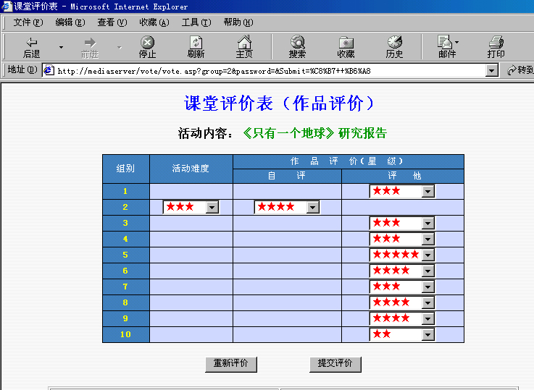
学生自评与互评
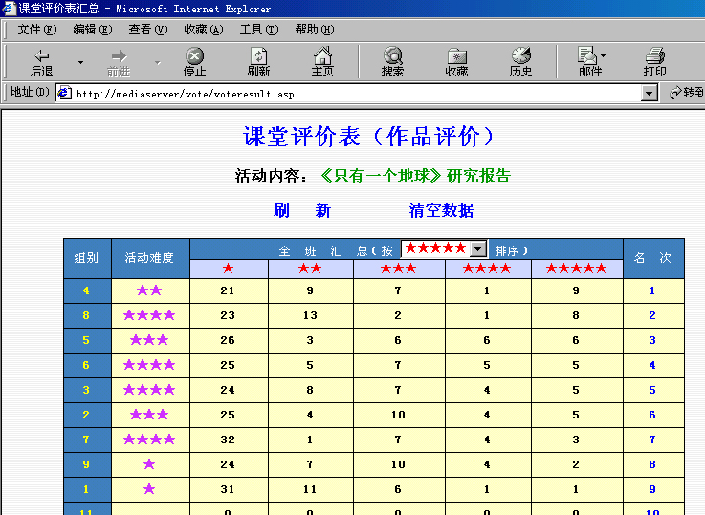
综合评价结果表

全部小组评价完毕，马上在网上提交评比表，网上综合评价结果表立即显示哪一个小组的评价最高。这样，口头评价与网上评价相结合，学生、教师、计算机多元互动，使评价更快捷、科学、合理。使研究成功的学生得到鼓励与精神支持，能使全体学充分发挥更高的合作积极性，使在研究性学习更有效。

三、成长记录评价
《课程标准》中指出：形成性评价和终结性评价都是必要的。但应加强形成性评价提倡采用成长记录的方式，收集能够反映学生语文学习过程和结果的资料。而学生每开展一次研究性学习都会撰写研究报告。这些报告正能反映学生开展研究性学习过程和结果的资料。因而，让学生建个文件夹，把自己的研究报告存放在文件夹内，每月交流一次，反思一次，给家长汇报一次，评出进步的地方，思考继续努力的方向，这样做，加强了学生的自我评价和相互间评价，以及让家长也参与评价活动，在评价过程尊重学生的个体差异，又促进每个学生的健康发展。

四、网络多元评价
所谓网络评价就是指借助网络工具，通过多种渠道，对学生的作品进行评价，网络具有远程服务的优势。因此，在评价过程中，我们鼓励学生把自己的作品放在班级公共邮箱内或放在网上，让全体同学，家长评价他们的作品。如在《我心中的三国人物》为主题的研究性学习中，学生经过一段时间研究，把设有意见栏的研究报告电子作品放在班级公共邮箱内。过了两三天，每个作品收到几份评价意见。如邝毅锋同学的作品内容研究了《三国演义》中的刘备。作品中有刘备的头像，刘备的资料，以及自编的《新编三国演义》，就有那么几位评价人员在网上留下了意见。
A：你的研究内容多，都能围绕刘备这一个三国人物开展，还有一篇有创意的文章《新编三国演义》真令我佩服。你不愧是才子。不过，如果你能在《新编三国演义》中少一点打打杀杀的场面更好。
B：加点对刘备的评论更好。
又如吴晓鹏同学的研究作品《绿色快乐》挂在网上，不几天，在意见箱内已搜集了很多意见。A：你的作品有的地方出错。B：你的作品界面真可爱，能和我交个朋友吗？qq地址：264038683。C：“绿色天使”里面的内容太少了。D：旅游还可以改为“绿色景区”，“绿色景区”里面多一点与大沥有关的景点，其他名胜可链接与风景名胜的网站不就行了吗？
虽然评价语句不长，但借助了网络，参与评价多方面而来，使评价的标准更开放，评价更全面。更能避免不接受意见的尴尬场面。对学生的研究性学习起着有效的促进作用。
总的来说，评价应把握时机，抓住关键，突出重点，灵活采用评价方式，进行全面综合的评价。
【参考文献】
1.霍益萍，《研究性学习丛书》，广西教育出版社，第2版第5次印刷（2002年2月）

